Бөлім: |  | 8.1А ХХ ғасырдың басындағы Қазақстан
Педагогтің аты-жөні |  | Бегалиева Р.Т.
Күні: |  | 14.10.2021ж
Сынып:8ә |  | Қатысушылар саны: |  | Қатыспағандар саны:
Сабақтың тақырыбы |  | 1917 ж. ақпан буржуазиялық-демократиялық революциясы және оның Қазақстанға әсері  Зерттеу сұрағы:Қазақстанда 1917 жылы саяси белсенділіктің артуы қандай оқиғалардан көрініс тапты?
Оқу бағдарламасына сәйкес оқыту мақсаттары |  | 8.3.1.2 – XX ғасыр басындағы Қазақстандағы қоғамдық-саяси процестерге баға беру
Сабақтың мақсаты |  | XX ғасыр басындағы Қазақстандағы қоғамдық-саяси процестерге баға беру
Бағалау критерийлері |  | Төңкеріс, партия, кеңестер ұғымдарының мағынасын түсіндіреді;  Қазақстанда құрылған кемінде төрт партиялардың құрылу датасын, жетекшілерін көрсетсе мақсаттары мен мүдделеріне баға береді.
Тілдік мақсаттар |  | Пәнге тән арнайы лексика және терминологияны қолдану.Уақытша үкімет пен Кеңестерді салыстыру мақсатында оқушылар тарихи деректерден үзінділерді сұрақтар қою арқылы талдайды (оқылым, айтылым дағдылары)  Терминдік сөздер  Төңкеріс (революция) — (бетбұрыс, төңкеріс) табиғат, қоғам өміріндегі, білім мен танымдағы түбегейлі өзгерістер.  Саяси партия - мемлекеттік билікті қолға алуға немесе билік жүргізуге қатынасуға бағытталған, адамдардың ерікті одағы және белсенді ұйымдастырылған бөлігі. Пролетариат (нем.—ауқатсыз) — капиталисттік қоғамда жалдамалы жұмысшы табы. Жалдамалы жұмыс арқылы табыс алу.  Буржуазия– қала тұрғындары, елдегі капиталдың едәуір бөлігін иемденген әлеуметтік топ.  Термин сөздерді меңгерген соң, бейне материалды көрсетуден бұрын мынадай ерсертулер айтылады.
Құндылықтарға баулу |  | ХХ ғ. басындағы тарихи құбылыстарды, оқиғаларды талдайды, бағалайды және оларға қатысты саяси партиялармен танысады. Алаш партиясының орны мен саяси қызметі туралы білуіне мүмкіндік алады.
Сабақтың барысы

Сабақтың кезеңі/ уақыт | Педагогтің әрекеті |  | Оқушының әрекеті |  | Бағалау | Ресурстар
Сабақтың басы  Ұйымдастыру  Кезеңі  Қызығушылықты ояту.  8 мин. | Миға шабуыл  Зерттеу сұрағы: Қазақстанда 1917 жылы саяси белсенділіктің артуы қандай оқиғалардан көрініс тапты?  Ақпан революциясының себеп-салдарын, нәтижесін анықтау мақсатында төмендегі бейнебаянды көрсету, сұрақтарды алдын-ала ұсыну.  1. Ақпан революциясының себептері мен нәтижелері.  2. Қазақстанда қос өкіметтің орнауы. Ерекшеліктері.  3. Қазақстанда құрылған ұйым/одақ/партиялар. Мақсаттары мен мүдделері. Нәтижелері мен маңызы.  Оқушыларды сабақтың тақырыбы және мақсатымен таныстыру |  | Оқушылар өз ойларын ортаға салады.  Оқушылар жауаптары арқылы жаңа тақырыпқа көшу  Оқушылар өз болжамдарын айтып, талқылау жүргізеді |  | ҚБ «Мадақтау сэндвичі» | Тақырыптық суреттер  http://lms.nci.kz/history/v  iew?f=242&id=9&lang=kaz
Сабақтың ортасы  Жаңа сабақ  30 мин | Мәтінмен жұмыс  - Тірек-сызба. Мұғалім ақпан буржуазиялық революцияны тірек-сызба арқылы оқушыға жалпылама шолу жасайды. Бұл өз кезегінде оқушылардың визуальды түрде есте сақтауға көмектеседі.  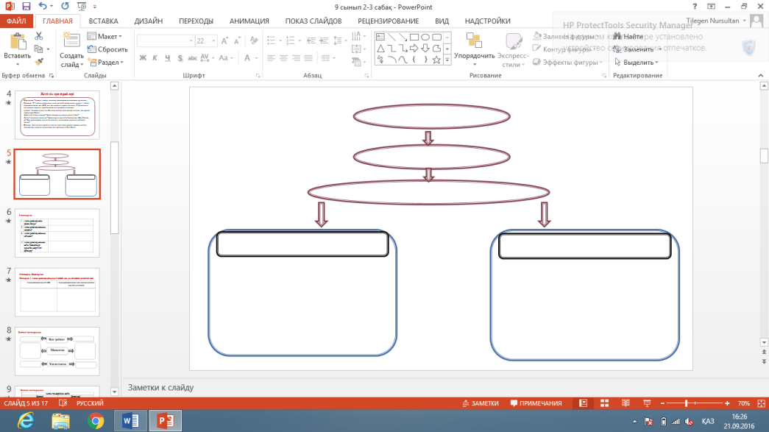  - Тарихи оқиға желісін теренінен түсіндіру мақсатында Алаш Орда - Деректі Фильм II бөлiм «Ақпан революциясы» атты бейне-ресурс көрсетіледі.  Мәтінмен жұмыс. Оқушылар мәтінді оқып, төрт нақты сұраққа жауап береді.Сұраққа жауап беру барысында оқушы ақпан революциясының мерзімін, барысын, нәтижесін анықтайды. Кейін кесте мен тірек-сызбаларды толтыру арқылы аталмыш тарих оқиғаның 3 себебін, үш жағымды әсерін жіктейді. Әрі 1917 жылы пацда болған қос үкіметтің ұқсастығы мен айырмашылығын жаза отырып, қорытынды жасайды.  - Мәтіндегі ақпаратты кестеге айналдыру мақсатында оқушыларға кесте толтыру тапсырмасы беріледі.  - Саяси өзгерістерді зерделеу. Оқу мақсатында сай білім алушы XX ғасырдың басындағы Қазақстанның қоғамдық-саяси үдерістерге баға беру қажет. Өзін-өзі бағалау үшін, ұстаз интерактивті тақтаны қолдана отырып, өздерінің жеке жұмыстарын тексеруге мүмкіндік алады. Кейін мұғалім осы тарапта бұл саяси партиялар мен қоғамдық ұйымдардың пайда болуы қоғамға қандай серпіліс әкелуі мүмкін деген сұрақтың аясында аудиторияда шағын диалог құрастыру қажет.  - Кескін картамен жұмыс.. Яғни әр оқушы картаға кемінде 3 саяси партияны, 3 қоғамдық ұйымдарды түсіру. Мұғалім жұмыстың толыққанды, сапалысын тексеру жағдайында дұрыс нұсқасын интерактивті тақтаны қолдана отырып көрсетуі қажет. Бұл өз кезегінде білім алушының тарихи нысандардың дұрыс орналасауын ұзақ мерзімге есте сақтауға көмектеседі. |  | Оқушылар ақпараттық мәтінмен жұмыс жасайды  Оқушылар өз жұмыстарының қорытындыларын сынып алдында қорғайды.  Оқушылар бір-біріне қосымша сұрақтар, қойып, бір-бірін толықтырады.  Дескрипторы  -Кестеге ақпан революциясының кейін қоғамда не өзгерді, не өзгермеді соны жазып, қорытынды жасайды.  - Оқушы 1917 жылдан кейін пайда болған саяси партиялық мен қоғамдық ұйымдарды жазып, әрқайсының мақсатын айқындайды.  + Білім алушы теория жүсінде оқып білген саяси нысандарды тәжірбиелік мақсатта кескін картаға орналастыру |  | ҚБ Мұғалім оқушылар жауабын мұқият тыңдап кері байланыс беріп отырады  ҚБ «Алақан, жұлдыз» әдісі  ҚБ «Бас бармақ» әдісі  ҚБ «Өзін-өзі бағалау» | Ақпараттық мәтін  Үлестірмелі қағаздар  Суреттер  Қазақстан тарихы (көне заманнан бүгінге дейін). Бес томдық. I-IIт. – Алматы: «Атамұра», 2010 ж. Гумилев Л. Н. Көне түркілер. - А., 1994  https://www.youtube.com/  watch?v=A9i47Uby5Ng  Тірек-сызбалар  Кесте  Карта  ҚБ парағы
Сабақтың соңы  Қорытынды  Ой толғаныс.  Рефлексия  7 мин. | Кері байланыс  Жалғастырыңыз:  Маған ... қызықты болды  Бұл ... қиындық туғызды  Осы ... мені ойландырды |  | Тақырып бойынша не білетінін, не білгісі келетінін, не білгенін жазады |  | Оқушылар бағалай критерийлерімен өз деңгейлерін бағалайды | А4, конспект
Үй тапсырмасы | - Қосымша ақпарат оқып келу.

